РАЙОННОЕ МУНИЦИПАЛЬНОЕ УЧРЕЖДЕНИЕ КУЛЬТУРЫ
« ЕКАТЕРИНОВСКАЯ МЕЖПОСЕЛЕНЧЕСКАЯ ЦЕНТРАЛЬНАЯ БИБЛИОТЕКА»

Народные промыслы России

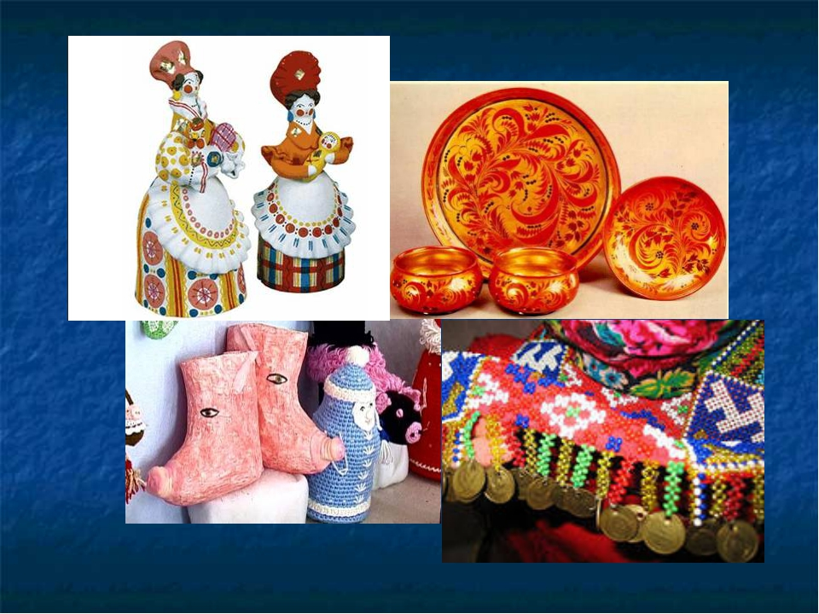

Методическое письмо

ЦЕНТРАЛЬНАЯ РАЙОННАЯ БИБЛИОТЕКА
МЕТОДИЧЕСКИЙ ОТДЕЛ
2022

Россия – одна из немногих стран, сохранивших традиции народных художественных промыслов, которые являются не только национальным достоянием, но и частью мирового культурного наследия.
Наше молодое поколение имеет недостаточно знаний о культуре своего народа. Молодёжь не видит в этом проблемы, живут настоящим, не задумываясь, что без прошлого не может быть ни настоящего, ни будущего. Компьютерный век, век новых технологий обделил возможностью возвращаться к своим историческим корням. Культурное наследие дает ключ к разгадке нашего прошлого и того, как развивалось наше общество. Это помогает нам изучить собственную историю и традиции, позволяет нам лучше узнать самих себя. Это помогает нам понять и объяснить, почему мы такие, какие мы есть.
У каждого народа есть свое искусство. С древних времен, когда человек только начинал обрабатывать камень и дерево, превращая их в орудия труда, и только начинал строить себе жилище, он уже выступал как художник. И сегодня человек строит, конструирует и украшает быт вокруг себя, опираясь на опыт своих предков. Многие вещи и предметы стали гордостью и лицом нашей страны. В России существует огромное разнообразие народных промыслов, причем в каждой области существуют и передаются из поколения в поколение свои традиции изобразительного искусства и прикладных ремесел, которые сделали нашу культуру богатой и неповторимой, яркой и красочной.
Художественные особенности изделий народных ремесел отражают традиции национальных культур, имеющих в каждом регионе свои отличительные черты. Каждый регион насчитывает десятки ремесел, когда-то активно процветающих и отражающих яркие локальные культурные особенности местности. Усиление внимания к сохранению, возрождению и поддержке этих самобытных ремесел – одна из задач Года культурного наследия. Мастера земли русской создали своими руками сказочную красоту и прославили её по всей Руси и далеко за её пределами.
Перед библиотеками стоит задача - научить пользователей, чувствовать красоту и гармонию народного произведения искусства, предметов народного быта. Библиотекари должны показать, как использовались предметы народного быта, как жили люди среди этих предметов, как они мастерили вещи, которыми себя окружали. На различных мероприятиях пользователи знакомятся с традиционной русской культурой на примере вышивки, ткачества, плетения из лозы, ее назначением и связью с природой, бытом.
Народ проявлял свои творческие устремления и способности в создании предметов, необходимых в труде и быту. Вещи, которыми люди каждый день пользовались в своей обычной жизни: на прялках и посуде, узоры в кружеве и вышивке, причудливые игрушки украшались живописцами сказочно прекрасными росписями. Роспись по дереву и глине, плетение из коры, бересты, бисера, а также кружево, вышивка, традиционная игрушка и другие – это лишь неполный перечень русских народных ремесел, которые можно взять на вооружение библиотекарю.
Для библиотек Год народного искусства и нематериального культурного наследия народов — повод привнести в свое планирование местный колорит, традиции, которые могут быть связаны как с историей региона, района, села.
Основные направления работы библиотек – это знакомство с народным бытом. Мероприятия, которые популяризуют культурно-исторические традиции, способствуют не только их сохранению, но и оказывают большое влияние на формирование душевных качеств читателей – развивают любознательность, воспитывают чувство прекрасного. Знакомство с народно-прикладным творчеством позволяет ощутить себя частью великого народа, вызвать у них чувство гордости за русский народ, уважение к традициям своего народа, приобщить их к миру общечеловеческих ценностей.
Изделия мастеров ценны не только материалами, из которых они производились и уникальными технологиями их обработки вручную, в них прослеживаются нравы, уклад и традиции всего народа. Эти по праву шедевры, пройдя через века и массу трудностей, передаваясь из поколения в поколения, от мастера к мастеру, от отца к сыну, дошли и до наших времён! Они – достояние, культурного наследия России.
Гжель – это один из крупнейших керамических центров русской культуры, известных с XIV века. До сегодняшнего времени сохранили местные жители неповторимый облик керамический изделий, передавая из поколения в поколение мастерство, бережное отношение к драгоценному материалу, любовь к природе, которая и дала возможность родиться и расцвести гжельскому промыслу.
Чашки, кувшины, сервизы, кружки, вазы, фигурки людей и животных мастерицы расписывают изделия с большой любовью, вкладывают в них частичку своего сердца, доброту души.
Резьба по дереву является национальным видом прикладного искусства для многих народов нашей страны. Резьбой могут быть покрыты разнообразные предметы обихода, кухонная утварь: резные хлебницы, подносы, кружки для молока и кваса, разделочные доски, подсвечники, оригинальные вешалки и многое, многое другое.
На Руси из бересты делали нужные для хозяйства удобные вещи – плели корзины и короба, делали шкатулки и ларцы, всевозможные коробочки, посуду и даже лапти.
Создавались глиняные игрушки не только ради забавы – они создавались и как обереги. Им приписывали особую силу: охранять, оберегать людей от всякого зла.
Дымковская игрушка – искусство только рукотворное. От лепки и до росписи процесс творческий, никогда не повторяющийся. Каждая игрушка уникальна и единственна.
Традиционным русским сувениром считается матрёшка. Матрёшка – русская деревянная игрушка в виде расписной куклы, внутри которой находятся подобные ей куклы меньшего размера.
Керамическая игрушка – традиционное искусство народных промыслов.
Ведь вряд ли найдется человек, не любящий природу, равнодушный к цветам, их красоте, аромату, которые изображены на жостовских подносах.
Мы не можем представить себе городские улицы без изделий из чугунного литья. В любом архитектурном ансамбле литые ограды и ворота, фонари, скамейки, камины и мебель превращаются в наиболее яркий и эффектный элемент дизайна.
Символом уюта, домашнего тепла, семейного очага был и есть самовар. Он сопел и пыхтел в домах наших бабушек. Самовар покупали на всю жизнь, порой он переходил от родителей к детям, его берегли, за ним ухаживали.
Палехская, городецкая, хохломская роспись отражает жизнь народа, русские былины, природу. В своих работах мастера создают красоту своего края.
Многие ремесла забыты, технология изготовления изделий утеряна. Сегодня библиотека - активный помощник тем, кто хочет заняться каким-либо ремеслом. Перед библиотеками стоит задача научить пользователей чувствовать и воспринимать всю красоту и гармонию народных произведений искусства, предметов народного быта. В старину под словом «досуг» понимали, прежде всего, умение, тонкость в каком-либо ремесле. В деревнях люди сами делали необходимые им в быту вещи - утварь, орудия труда, шили одежду и т. д. В библиотеке есть книги, знакомящие с различными видами старинных ремесел, технологиями изготовления изделий, предварительной обработкой материалов. Чтение книг и других произведений печати остается одним из наиболее универсальных способов постижения своей истории, смысла традиционной культуры, овладения навыками и умениями в различных видах народного ремесла.
Работа начинается с создания условий для приобщения пользователей к народной культуре. Начинать нужно постепенно. Подобрать познавательную литературу о народном промысле, об особенностях узоров, об истории промысла. Это дает возможность познакомить пользователей с народными традициями.
Необходимым условием погружения читателей в среду того времени является использование местного фольклорного материала (пословицы, потешки, загадки, игры), что, несомненно, расширяет их кругозор. По возможности на такие мероприятия приглашают мастеров, бабушек, которые умеют петь народные песни.
Вся эта работа оживляет содержание библиотечной деятельности, привлекает внимание населения и читателей, помогает им узнать о творческой и бытовой жизни предшествующих поколений.
С целью раскрытия информационных ресурсов библиотек и продвижения книг по данной тематики: глиняная игрушка, гончарство, резьба по дереву, роспись по дереву, бересте, кузнечное дело, ткачество, кружевоплетение, лоскутное шитье и другие. Необходимо оформлять книжные выставки, которые будут интересны и детям, и их родителям:
- «Забытые умения и ремесла»,
- «Изделия из дерева»
- «Народные художественные промыслы»
- «Умелые руки не знают скуки»
- «Традиции живая нить»
- «В каждой избушке – свои игрушки»
- «Гончарное искусство»
- «Умелые руки не знают скуки»
- «Сувениры своими руками»
- «Вышивка - чудо рук человеческих»
- «Краса ненаглядная»
- «Игрушечных дел мастера»
- «Путешествие в страну Вдохновение»
Выставки могут сопровождаться обзорами и беседами.
Год культурного наследия народов России - это хороший повод для проведения в библиотеках различных мероприятий, направленных на развитие и популяризацию русского народного творчества и национального наследия малой родины.
Основными задачами библиотек в этом направлении являются: разработка и проведение мероприятий, направленных на закрепление и популяризацию объектов нематериального наследия в социуме; возрождение, сохранение и развитие культурно-исторических традиций; создание условий для развития местного традиционного народного художественного творчества.
Какие мероприятия можно организовать:
- декада народных ремесел;
- создание уголков традиционной народной культуры и творчества;
- организация клубов, мастер-классов по изучению народной культуры;
- встреча с местными мастерами народных промыслов «В гостях у мастеров народных промыслов»;
- Вечер-встреча с творческими людьми «Щедра талантами родная сторона»;
- Видео - экскурс «В гостях у мастеров народных промыслов»;
- Презентации «Русская хата ремеслами богата»;
- Час искусства «Волшебный мира Палеха»;
- Фольклорные онлайн зарисовки «Тайны старинной шкатулки»;
- Лотерея - викторина "Загадки о старинных предметах русского быта",
- Час интересных сообщений «Секреты и тайны народных ремесел»;
- Познавательный час «Праздник русского валенка»;
- Обзор выставки «Быт и культура русского народа»;
- Экскурсия в музей русской избы «В старину бывало так»;
- Исторический экскурс с элементами игры «Ах ты, русская игрушка!»
- Часы информации: «Русские народные промыслы», «Многообразие народных промыслов», «Русская хата ремеслами богата», "История русской матрешки";
- Познавательный час; «Русская народная игрушка»;
- Час краеведения «Щедра земля талантами»; «Народные промыслы Саратовской области»;
«Народные промыслы малой Родины»;
- Краеведческая мозаика «Саратовская область талантами славится»;
- Творческая мастерская «Золотая хохлома;
- Видео и слайды «Матрёшка», «Береста», «Дымковская игрушка», «Гжель», «Жостовские подносы», «Чугунное литьё», «Тульский самовар», «Городецкая роспись», «Вологодское кружево», «Бисероплетение», «Павлопосадские платки», «Художественная резьба» и другие.
Сценарии мероприятий:
- Захарова, Э. Кружевное рукоделие народных мастериц: приглашаем в уголок ремесел / Э.Захарова. – Текст: непосредственный // Библиотека. – 2017. - №4. – С.12-15.
- Кузянин, Г.И. Быль о Семеновской матрешке / Г. И. Кузянин. – Текст: непосредственный // Читаем, учимся, играем. – 2015. - №4. – С.90-97.
- Кузянин, Г.И. От зари до зари ладят ложки ложкари: сценарий. История ложки / Г.И.Кузянин. – Текст: непосредственный // Г. И. Кузянин. – Текст: непосредственный // Читаем, учимся, играем. – 2016. - №8. – С.104-107.
- Лебедева, С.Е. Ах, этот декупаж: об искусстве декорирования предметов с помощью аппликаций / С.Е. Лебедева. – Текст: непосредственный // Читаем, учимся, играем. – 2016. - №12. – С.80-82.
- Максимкина, И. Художественные ремесла России: основа декоративно-прикладного искусства / И.Максимкина. – Текст: непосредственный // Библиополе. – 2008. - №8. – С.74-77.
- Пилипчик, А. Искусство народа: русские промыслы / А.Пилипчик. – Текст: непосредственный // Праздник в школе. – 2013. - №7. – С.15-25.
- Суркова, Н.С. Куклы водят хоровод: беседа. История матерчатой куклы / Н.С.Суркова. – Текст: непосредственный // Читаем, учимся, играем. – 2017. - №6. – С.95-97.
- Чуйко, Д. Коробейники зовут: сценарий. История платка / Д. Чуйко. – Текст: непосредственный // Праздник в школе. – 2013. - №7. – С.39-48.
- Чуйко, Д. Следуя традициям: народные ремесла / Д. Чуйко. – Текст: непосредственный // Праздник в школе. – 2013. - №7. – С.100-109.
- Маслакова, М.Н. Забытая старина: традиции, ремесла, мастера: Турнир знатоков народного творчества /М.Н. Маслакова // Читаем, учимся, играем. -2003.-Вып.4.- С.12-17
- Климова О.Б. Руки мастера диво дивное творят: занятие, посвященное народным промыслам / О.Б. Климова // Читаем, учимся, играем. -2006.- Вып.10.- С.57-63.
- https://urok.1sept.ru/articles/687083
- https://kopilkaurokov.ru/vneurochka/meropriyatia/stsienarii-mieropriiatiiarusskiie-narodnyie-promysly
- https://pedsovet.su/load/196-1-0-55686
- https://урок.рф/library/stcenarij_vneklassnogo_meropriyatiya_101640.html
- https://урок.рф/library/stcenarij_vneklassnogo_meropriyatiya_101640.html
- https://kopilkaurokov.ru/vneurochka/meropriyatia/stsienarii-mieropriiatiia-russkiie-narodnyie-promysly
- cbs-rzn.ru›…file…CHudesa_narodnyih_promyislov.pdf -
- kopilkaurokov.ru›Внеурочная работа›Мероприятия›…-narodnyie-promysly
- maam.ru›obrazovanie/promysly-scenarii
- infourok.ru›scenariy…russkie-narodnie-promisli-i…
- zhurnalpedagog.ru›servisy/publik/publ…
- urok.1sept.ru›articles/656264
- nvkuznetsova.blogspot.com›2022/01/2022_12.html

4 ноября ежегодно проходит всероссийская акция «Ночь искусств». В 2022 году она состоится уже в десятый раз. Можно подготовить для посетителей познавательные программы, интересные выставки народного творчества, виртуальные экскурсии по музейным экспозициям и многое другое.
В некоторых библиотеках нашего района оформлены мини-музеи, где можно проводить выставки народного творчества, праздники, вечера, посиделки. В ходе таких мероприятий молодое поколение наглядно перенимает народные традиции и обряды. А самое главное - в библиотеках сохраняются произведения народного творчества, старинные бытовые предметы, которые помогают людям не забыть свои корни, знать историю своей деревни, села.
Народные промыслы России – огромное духовное богатство, оно доносит до нас культуру прошлых поколений. Занимаясь разными ремёслами, люди зарабатывали себе на хлеб насущный. Ремесла сохранились и в наши дни. Но сегодня они приобрели одну из форм художественного народного творчества, называемую народными промыслами.

Интернет - источники:
qtech.ru›kulturnoe-nasledie-rossii-2022/
zen.yandex.ru›…kulturnoe-nasledie-narodov-rossii…
BusinessMan.ru›chto…kulturnoe-nasledie…rossii.html
bibliotula.blogspot.com›2022/01/2022_…
gordost-strany.ru›…metodicheskie…dlya-bibliotek/
libkids51.ru›virtual/method51…20-01-2022.shtml
cbs-vologda.ru›images/dokumenti/rekomendatsii…
biblioteka29.ru›upload…god_kulturnogo-naslediya…
rusfolk.ru›…news…по…
svetbibl.oren.muzkult.ru›media/2021…iskusstva.pdf

Составитель С. В. Ануфриева-методист методического отдела
Адрес:412120 Саратовская область,
Екатериновский район, р. п. Екатериновка,
ул. 50 лет Октября, д. 92.
Телефон: 8(84554)2-11-33, 8(84554)2-17-91
Адрес электронной почты: ekaterin-biblioneka@yandex.ru

